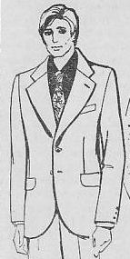
1. Пиджак мужской с центральной бортовой застежкой на две пуговицы. Воротник отложной с прямыми концами, лацканы широкие, длинные. Полочки с отрезными боковыми частями и передними вытачками на линии талии. Боковые карманы прорезные с клапанами и одной обтачкой. В верхней части полочки прорезной карман с листочкой. Спинка со швом посередине, заканчивающимся внизу шлицей. Рукава втачные двухшовные со шлицей, оформленной тремя декоративными пуговицами.
Воротник, борта, лацканы, низ пиджака, листочка и клапаны отделаны «в чистый край».
Пиджак на подкладке. На полочках подкладки обработаны внутренние карманы с листочкой из основной ткани.

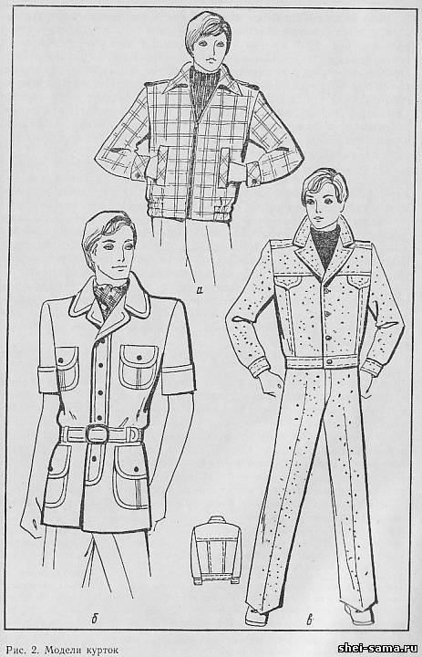
2. Куртка детская от школьной формы на притачном поясе, с лацканами, застегивается на четыре пуговицы. Нижняя петля на поясе. Полочки и спинка с отрезными кокетками и отрезными боковыми частями. В швы соединения полочек с кокетками втачаны клапаны. Рукава втачные одношовные с притачными манжетами, застегивающимися на петлю и пуговицу. В швы рукавов по плечевому шву втачиваются погоны, пристегивающиеся к плечевому шву на петлю и пуговицу. По воротнику, бортам, отрезным деталям полочек и спинки, поясу, манжетам, погонам, клапанам проложена отделочная строчка шириной 0,7 см. Куртка на подкладке. На левой полочке подкладки обработан внутренний карман с листочкой из подкладочной ткани.

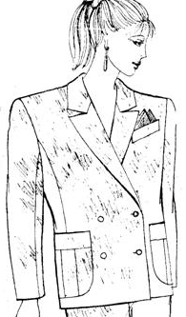
3. Жакет – полуприлегающего силуэта, с плечевыми накладками, на притачной подкладке.
Перед – с отложными лацканами до линии талии; со смещенной застежкой на 2 обметанные петли и 2 пуговицы и 2 декоративные симметрично расположенные пуговицы, с внутренней застежкой на одну обметанную петлю и пуговицу; с рельефными швами, выходящими из нижней части пройм и переходящими в талиевые вытачки; с верхним прорезным карманом с листочкой с настрочными концами с наклонным входом; с накладными боковыми карманами закругленной формы. Накладные карманы – на подкладке, с отрезной средней частью и притачной планкой (иначе: листочкой) по верху. Спинка – со средним швом, переходящим в шлицу; с рельефными швами, выходящими из нижней части пройм и доходящими до низа. Рукава – втачные, трехшовные ( с локтевым, передним и нижним швами), длинные, локтевой шов рукавов совпадает с рельефным швом спинки.
Воротник – отложной с отворотом.

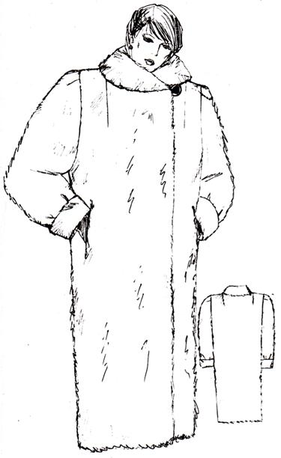
4. Шуба женская для младшей и средней возрастных групп из средневорсового гладкокрашеного искусственного меха полуприлегающего силуэта с небольшим расширением книзу; длиной ниже колена колена; с расширенным плечевым поясом, с плечевыми накладками; на отлетной подкладке, с утеплителем из шерстяной ткани; с внутренним карманом в шве притачивания подкладки к подборту правой полочки.
Перед – состоит из двух полочек, с центральной застежкой от верха до линии бедер на 4 обметанные петли и 4 пуговицы; с 4-мя рельефными швами: 2-мя, выходящими из плечевых швов и через центр груди доходящими до низа, и 2-мя, выходящими из пройм на уровне груди и параллельно первому доходящими до низа; с боковыми карманами в рельефных швах, расположенных ближе к боковым швам.
Спинка - с 4-мя рельефными швами: 2-мя, выходящими из плечевых швов и через центр лопаток доходящими до низа, и 2-мя, выходящими из нижней части пройм и доходящими до низа.
Рукава – втачные, двухшовные (с локтевым и передним швами), длинные.
Воротник – стойка с плавно закругленными концами, линия втачивания по переду смещена вниз от горловины на 8см.

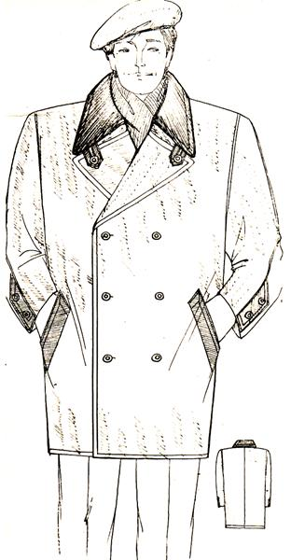
5. Полупальто мужское зимнее (см. рис. 5) для младшей и средней возрастных групп из пестротканой пальтовой ткани, прямого силуэта; с расширенным плечевым поясом, с плечевыми накладками; на притачной подкладке, с шерстяным тканым утеплителем; с внутренними верхними карманами в швах притачивания кокеток подкладки полочек с листочкой из подкладочной ткани.
Перед – состоит из двух полочек, с отложными лацканами до линии груди, на концах лацканов с пуговицей, к которой может пристегиваться съемный меховой воротник; со смещенной застежкой на 3 обметанные петли и 3 пуговицы, с 3-мя отделочными симметрично расположенными пуговицами и с внутренней застежкой на 1 обметанную петлю и пуговицу; с боковыми прорезными карманами с листочкой с настрочными концами с наклонным входом.
Спинка – со средним швом.
Рукава – втачные, двухшовные (с верхним и нижними швами), длинные; с планкой, одной стороной входящей в верхние швы (вровень с линией низа), другой стороной настроченной на заднюю часть рукава и декорированной 2-мя пуговицами.
Воротник – отложной, верхний и нижний воротники с отрезными стойками.
Пальто дополняет съемный воротник из натурального меха (бобер), пристегивающийся к стойке основного воротника на 5 навесных петель из подкладочной ткани и пуговиц и дополнительно пристегивается к лацканам на большую декоративную навесную петлю из отделочного материала и пуговицу.
По краю воротника, лацканов, бортов и низа проложена отделочная строчка на расстоянии 1,0 см. По планкам рукава и листочкам проложены 2 ряда отделочных строчек на расстоянии 0,2-0,3 см и 1,0см.

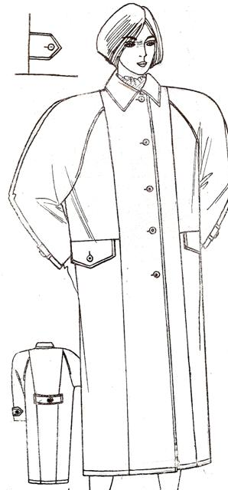
6. Плащ женский для средней возрастной группы из гладкокрашеной хлопкополиэфирной ткани с водоотталкивающей пропиткой; прямого силуэта, с расширенным плечевым поясом, с плечевыми накладками, на отлетной подкладке.
Перед – состоит из 2-х полочек, с центральной застежкой до верха на 5 обметанных петель и 5 пуговиц; с рельефными швами, выходящими из плечевых швов (на расстоянии 3 см от горловины.. Боковые части полочек с отрезными нижними частями на уровне линии бедер, в швах соединения с карманами с клапаном, пристегивающимся к нижней боковой части полочек на обметанную вертикальную петлю и пуговицу.
Спинка – с рельефными швами, выходящими из плечевых швов (на расстоянии 5 см от горловины); с декоративным хлястиком, состоящим из 2-х частей: одними концами настроченными на боковые части спинки (на расстоянии 2см) на уровне линии талии, другими (с треугольным концом) закрепленными друг с другом пуговицей.
Рукава – реглан, доходящий до рельефных швов полочек и спинки; длинные, с удлиненной проймой (пройма не доходит до линии талии на 5 см ); с патами, одним концом входящими в верхние швы (на расстоянии 6 см от низа), другим (с треугольным концом) пристегивающимся к рукаву на обметанную петлю и пуговицу.
Воротник – отложной.
По краю воротника, погон, пат, хлястика, по окату рукавов (до линии груди) и вдоль шва соединения хлястика проложена отделочная строчка на расстоянии 0,7 см.

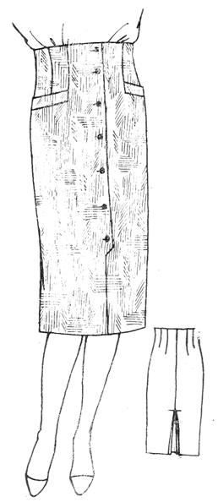
7. Юбка – это поясная одежда для женщин и девочек, покрывающая нижнюю часть туловища и ноги вместе
Юбка женская (см. рис. 7) для младшей и средней возрастных групп из шерстяной пестротканой ткани, зауженная книзу, с завышенной линией талии, на отлетной подкладке.
Переднее полотнище – с застежкой в выступе среднего шва (не доходящей до низа на 20 см) на 7 обметанных петель и 7 пуговиц; с карманами с листочками в отрезных бочках с угловым входом; с талиевыми вытачками на бочках, цельнокроенных с подкладкой кармана.
Заднее полотнище – с четырьмя талиевыми вытачками разной длины, со средним швом, заканчивающимся веерообразной (двойной) встречной соединительной заутюженной складкой. На заднем полотнище юбки проложена горизонтальная строчка, закрепляющая складку.

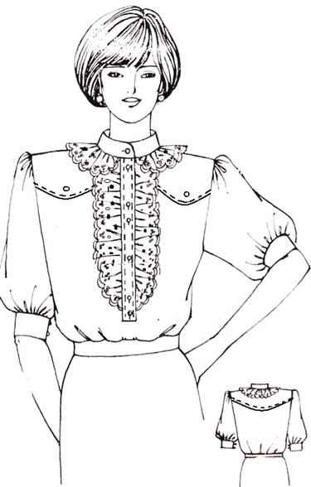
8. Блузка женская для младшей возрастной группы из шёлковой гладкокрашеной ткани, прямого силуэта; носимая с заправкой в юбку (брюки).
Перед – с центральной застежкой до верха по настрочной планке (не доходящей до линии талии на 7 см ) на 6 вертикальных обметанных петель и пуговиц, расположенных с чередованием: по одной и по две; в швах соединения с планкой – оборка из кружева, собранная на сборку, с настрочными кокетками вдоль плечевых швов закругленной формы декорированными пуговицей.
Спинка – с настрочной кокеткой овальной формы до линии лопаток.
Рукава – втачные, короткие (до локтя), со сборкой по окату и низу; с притачными круговыми манжетами, застегивающимися на две навесные петли из тесьмы и две пуговицы.
Воротник – стойка, застегивающаяся на одну обметанную горизонтальную петлю и пуговицу, с закругленными концами, в шве соединения воротника – оборка из кружева, собранная на сборку (оборка начинается от планки переда). По планкам, кокеткам проложена отделочная строчка на расстоянии 0,5 см.

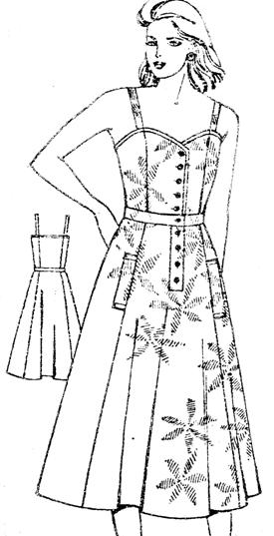
9. Сарафан летний для девочки подростковой группы из набивной хлопчатобумажной ткани полуприлегающего силуэта, расширенное книзу, длиной до середины икры; на бретелях, прикрепленных на уровне рельефных швов переда и спинки; с поясом, застегивающимся на одну обметанную петлю и пуговицу по центру переда.
Перед – с рельефными швами, проходящими через центр груди, с боковыми карманами с листочкой в швах соединения; с фигурным верхним краем. Центральная часть переда – с отрезной нижней частью по линии талии; с центральной застежкой от линии груди до линии талии на 5 обметанных петель и 5 пуговиц на верхней части и с продолжающейся на нижней части застежкой по втачной планке до линии бедер на 4 обметанные петли и 4 пуговицы.
Спинка – с рельефными швами.
По верхнему краю переда и спинки и вдоль борта верхних центральных частей переда проложена отделочная строчка на расстоянии 0,5 см. Концы листочек настрочены двумя строчками на расстоянии 0,1 и 0,6 см. Вдоль швов застрачивания бретелей проложена строчка на расстоянии 0,1-0,2 см.

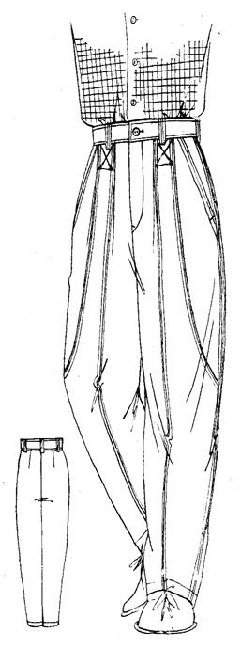
10. Брюки – вид поясной верхней одежды, покрывающей полностью нижнюю часть туловища и ноги, каждую в отдельности.
Брюки мужские (см. рис. 10) для младшей и средней возрастных групп из плушерстяной костюмной гладкокрашеной ткани; с притачным поясом, застегивающимся на одну обметанную петлю и одну пуговицу, с пятью шлевками на поясе.
Передние половины брюк – с подкладкой – ниже линии колена; с застежкой по типу «гульфик» в среднем шве на тесьму «молния»; с центральными швами; с рельефными швами, выходящими из шва притачивания пояса и заканчивающимися закругленной линией в боковых швах на уровне колена; с карманами в отрезных бочках боковых частей.
Задние половины брюк – с талиевыми вытачками.
На передних половинах брюк между центральными и рельефными швами под шлевкой проложены фигурные крестообразные отделочные строчки. По поясу (со всех сторон), вдоль центральных и рельефных швов, вдоль входа в карман и шлевкам проложена отделочная строчка на расстоянии 5 мм. Вдоль застежки по типу «гульфик» проложены два ряда строчек, расстояние между строчками 5 мм. По низу брюк проложена строчка на расстоянии 20 мм.

